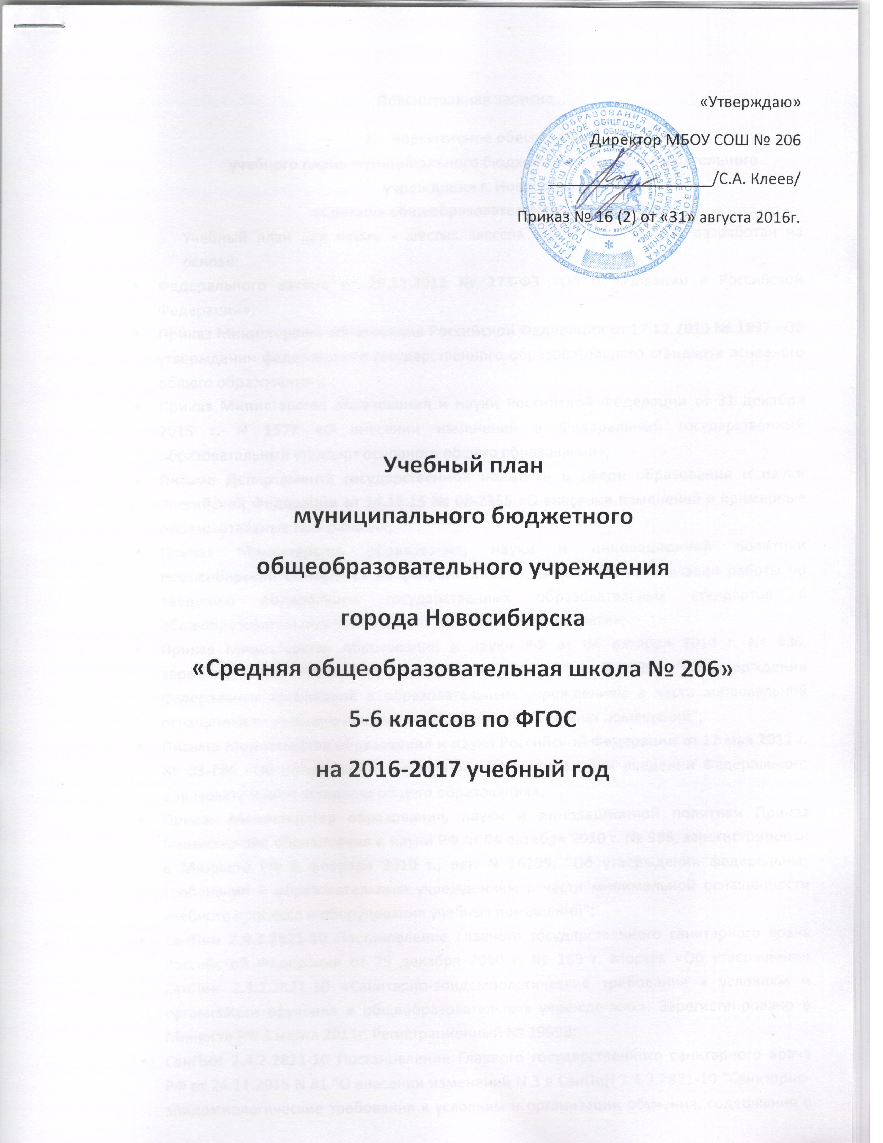

Пояснительная записка
- Нормативное обеспечение
учебного плана муниципального бюджетного общеобразовательного учреждения г. Новосибирска
«Средняя общеобразовательная школа № 206»
Учебный план для пятых – шестых классов МБОУ СОШ № 206 разработан на основе:
- Федерального закона от 29.12.2012 № 273-ФЗ «Об образовании в Российской Федерации»;
- Приказ Министерства образования Российской Федерации от 17.12.2010 № 1897 «Об утверждении федерального государственного образовательного стандарта основного общего образования»;
- Приказ Министерства образования и науки Российской Федерации от 31 декабря 2015 г. N 1577 «О внесении изменений в Федеральный государственный образовательный стандарт основного общего образования»;
- Письма Департамента государственной политики в сфере образования и науки Российской Федерации от 14.12.15 № 08-2355 «О внесении изменений в примерные образовательные программы»;
- Приказ Министерства образования, науки и инновационной политики Новосибирской области от 09 февраля 2011 г. № 268 «Об организации работы по введению федеральных государственных образовательных стандартов в общеобразовательных учреждениях Новосибирской области»;
- Приказ Министерства образования и науки РФ от 04 октября 2010 г. № 986, зарегистрирован в Минюсте РФ 8 февраля 2010 г., рег. N 16299, "Об утверждении федеральных требований к образовательным учреждениям в части минимальной оснащенности учебного процесса и оборудования учебных помещений";
- Письмо Министерства образования и науки Российской Федерации от 12 мая 2011 г. № 03-296 «Об организации внеурочной деятельности при введении Федерального образовательного стандарта общего образования»;
- Приказ Министерства образования, науки и инновационной политики Приказ Министерства образования и науки РФ от 04 октября 2010 г. № 986, зарегистрирован в Минюсте РФ 8 февраля 2010 г., рег. N 16299, "Об утверждении федеральных требований к образовательным учреждениям в части минимальной оснащенности учебного процесса и оборудования учебных помещений";
- СанПин 2.4.2.2821-10 Постановление Главного государственного санитарного врача Российской Федерации от 29 декабря 2010 г. № 189 г. Москва «Об утверждении СанПин 2.4.2.2821-10 «Санитарно-эпидемиологические требования к условиям и организации обучения в общеобразовательных учреждениях». Зарегистрировано в Минюсте РФ 3 марта 2011г. Регистрационный № 19993;
- СанПиН 2.4.2.2821-10 Постановление Главного государственного санитарного врача РФ от 24.11.2015 N 81 "О внесении изменений N 3 в СанПиН 2.4.2.2821-10 "Санитарно-эпидемиологические требования к условиям и организации обучения, содержания в общеобразовательных организациях" (Зарегистрировано в Минюсте России 18.12.2015 N 40154);
- ООП ООО МБОУ СОШ № 206 на 2015-2020 у.г.
В ОО созданы необходимые условия для реализации учебного плана:
- рабочие программы 5-6-х классов разработаны по предметам федерального компонента и компонента образовательного учреждения с учетом федерального государственного образовательного стандарта основного общего образования (от 17.12.10. № 1897);
- все обучающиеся обеспечены необходимыми учебниками для реализации федерального государственного образовательного стандарта основного общего образования;
- педагогический коллектив способен обеспечить реализацию федеральных государственных образовательных стандартов;
- имеется материальная база, обеспечивающая реализацию практической части программ в рамках ФГОС;
- обучающиеся школы и их родители ознакомлены с федеральным государственным образовательным стандартом ООО, с настоящим учебным планом, с содержанием основных образовательных программ основного общего образования (через сайт);
- рассмотрен на заседании педагогического совета (протокол № 1 от 31.08.2016) и рекомендован к утверждению;
- в настоящем учебном плане отражены все предметы обязательной части, части формируемой участниками образовательных отношений и учебные нормативы учебной нагрузки обучающихся.
2.Режим работы МБОУ СОШ № 206
(годовой календарный график)
- Количество классов комплектов в целом и по ступеням образования:
Уровень основного образования – 10 классов – комплектов.
- Сменность занятий: 5 классы обучаются в первую смену, 6 классы – во вторую смену.
- Продолжительность уроков – 45 минут, перемен: две перемены по 20 минут (после второго и третьего уроков), остальные – по 10 минут при шестидневной рабочей неделе.
- Количество учебных недель по классам: 5-6 классы – 35 учебных недель.
Четверть | Продолжительность четверти | Период каникул | Кол-во недель в четверти
I четверть | 01.09.2016 – 30.10.2016 | 31.11.2016 - 06.11.2016 | 8
II четверть | 07.11.2016 – 27.12.2016 | 28.12.2016 - 09.01.2017 | 8
III четверть | 10.01.2017 – 23.03.2017 | 24.03.2017 - 02.04.2017 | 10
IV четверть | 03.04.2017 - 08.06.2017  (5-6 класс) |  | 9 недель  (5-6 классы)
- Итоговая аттестация: с 15 мая 2017 года.
На реализацию содержания регионального (национально-регионального) компонента на уровне основного общего образования отводится:
- 17,5 дополнительных часов в 6-х классах на реализацию краеведческой составляющей распределяется в соответствии с содержанием учебного предмета «География», части формируемой участниками образовательных отношений, «Краеведение».
- 17,5 дополнительных часов в 6-х классах на реализацию краеведческой составляющей курса «Живая природа Новосибирской области», распределяется в соответствии с содержание учебного предмета обязательной части «Биология» в течение учебного года.
Для учащихся 5-6 классов в конце учебного года (две последние недели) предусмотрена промежуточная аттестация, которая проводится в соответствии с локальным актом «Положение о промежуточной аттестации и текущего контроля»
При проведении занятий по «Иностранному языку» и «Технологии» осуществляется деление 5-6 классов на 2 группы (учащиеся 5абвгд, 6авд классов изучают английский язык; учащиеся 5аб классов изучают французский язык (второй иностранный, по выбору обучающихся и их родителей (законных представителей)); учащиеся 6бг классов изучают французский язык (одна группа) и английский язык (вторая группа)).
Часы, части формируемой участниками образовательных отношений, уровня основного общего образования использованы на организацию индивидуально-групповых занятий, факультативных занятий и увеличение количества часов, отводимых на образовательные области обязательной части для занятий с одаренными и со слабоуспевающими учащимися, пропедевтические курсы.
Часть, формируемая участниками образовательных отношений на уровне основного общего образования представлена следующими курсами:
Предмет (название курса) | Класс | Цель введения в УП | Кол-во часов
- Информатика и ИКТ | 5А,Б,В,Г,Д  6А,Б,В,Г,Д | Обязательный для изучения курс с целью создания условий для развития компьютерной грамотности учащихся. | 35  35
- Обществознание | 5А,Б,В,Г,Д | Обязательный для изучения курс с целью создания | 35
- Математика «Занимательная математика» | 6Б,В | Получение дополнительной подготовки с целью развития интереса к предмету, решения задач повышенного уровня сложности. | 35
- Физика | 6А,Г,Д | Пропедевтический курс. Освоение компетенций о методах научного познания природы и формирование на этой основе представлений о физической картине мира, использование полученных компетенций для решения практических задач повседневной жизни, обеспечения безопасности своей жизни. | 35
- Математика | 5В,Г,Д | Курс изучается интегрировано в течение года с предметом обязательной части «Математика» | 35
- МХК | 5А,Б,В,Г,Д  6А,Б,В,Г,Д | Овладение компетенцией анализировать произведения искусства, высказывать о них собственное суждение, использовать приобретенные компетенции для формирования собственной культурной среды. | 17,5
- Русский язык | 5В,Г,Д  6А,Б,В,Г,Д | Курс изучается интегрировано в течение года с предметом обязательной части «Русский язык» с целью развития письменной речи, коммуникативных компетенций. | 35
- «Психология общения» | 5А,Б,В,Г,Д | Овладение компетенцией толерантного поведения, получают представление о богатстве внутреннего, психологического мира человека, социально адаптированного в современном мире | 17,5

Учебный план МБОУ СОШ № 206 на 2016-2017 у.г.
5 классы (шестидневная неделя)
Предметные области | Учебные  предметы  Классы | Количество часов в неделю |  |  |  |  | Форма промежуточной аттестации
 |  | 5А | 5Б | 5В | 5Г | 5Д
 | Обязательная часть
Русский язык и литература | Русский язык | 5(175) | 5(175) | 5(175) | 5(175) | 5(175) | комплексная работа
 | Литература | 3(105) | 3(105) | 3(105) | 3(105) | 3(105) | тест
Иностранные языки | Иностранный язык | 3(105) | 3(105) | 3(105) | 3(105) | 3(105) | тест
 | Второй иностранный язык | 2(70) | 2(70) |  |  |  | тест
Математика и информатика | Математика | 5(175) | 5(175) | 5(175) | 5(175) | 5(175) | комплексная работа
Общественно-научные предметы | Всеобщая история  История России | 2(70) | 2(70) | 2(70) | 2(70) | 2(70) | комплексная работа
 | География | 1(35) | 1(35) | 1(35) | 1(35) | 1(35) | комплексная работа
Естественно-научные предметы | Биология | 1(35) | 1(35) | 1(35) | 1(35) | 1(35) | комплексная работа
Искусство | Музыка | 1(35) | 1(35) | 1(35) | 1(35) | 1(35) | отметка выставляется на основе отметок за каждую четверть
 | Изобразительное искусство | 1(35) | 1(35) | 1(35) | 1(35) | 1(35)
Технология | Технология | 2(70) | 2(70) | 2(70) | 2(70) | 2(70)
Физическая культура и Основы безопасности жизнедеятельности | Физическая культура | 3(105) | 3(105) | 3(105) | 3(105) | 3(105) | зачет (сдача нормативов)
Итого |  | 29(1015) | 29(1015) | 27(945) | 27(945) | 27(945)
Часть, формируемая участниками образовательных отношений |  | 3(105) | 3(105) | 5(175) | 5(175) | 5(175)
Обществознание |  | 1(35) | 1(35) | 1(35) | 1(35) | 1(35) | комплексная работа
Русский язык |  |  |  | 1(35) | 1(35) | 1(35) | комплексная работа
Информатика |  | 1(35) | 1(35) | 1(35) | 1(35) | 1(35) | отметка выставляется на основе отметок за каждую четверть
Математика |  |  |  | 1(35) | 1(35) | 1(35)
МХК |  | 0,5(17,5) | 0,5(17,5) | 0,5(17,5) | 0,5(17,5) | 0,5(17,5) | зачет
«Психология общения» |  | 0,5(17,5) | 0,5(17,5) | 0,5(17,5) | 0,5(17,5) | 0,5(17,5) | зачет
Максимально допустимая недельная нагрузка |  | 32(1120) | 32(1120) | 32(1120) | 32(1120) | 32(1120)

Учебный план МБОУ СОШ № 206 на 2016-2017 у.г.
6 классы (шестидневная неделя)
Предметные области | Учебные  предметы  Классы | Количество часов в неделю |  |  |  |  | Форма промежуточной аттестации
 |  | 6А | 6Б | 6В | 6Г | 6Д
 | Обязательная часть
Русский язык и литература | Русский язык | 6(210) | 6(210) | 6(210) | 6(210) | 6(210) | комплексная работа
 | Литература | 3(105) | 3(105) | 3(105) | 3(105) | 3(105) | тест
Иностранные языки | Иностранный язык | 3(105) | 3(105) | 3(105) | 3(105) | 3(105) | тест
Математика и информатика | Математика | 5(175) | 5(175) | 5(175) | 5(175) | 5(175) | комплексная работа
Общественно-научные предметы | Всеобщая история  История России | 2(70) | 2(70) | 2(70) | 2(70) | 2(70) | комплексная работа
 | Обществознание | 1(35) | 1(35) | 1(35) | 1(35) | 1(35) | комплексная работа
 | География | 1(35) | 1(35) | 1(35) | 1(35) | 1(35) | комплексная работа
Естественно-научные предметы | Биология | 1(35) | 1(35) | 1(35) | 1(35) | 1(35) | комплексная работа
Искусство | Музыка | 1(35) | 1(35) | 1(35) | 1(35) | 1(35) | отметка выставляется на основе отметок за каждую четверть
 | Изобразительное искусство | 1(35) | 1(35) | 1(35) | 1(35) | 1(35)
Технология | Технология | 2(70) | 2(70) | 2(70) | 2(70) | 2(70)
Физическая культура и Основы безопасности жизнедеятельности | Физическая культура | 3(105) | 3(105) | 3(105) | 3(105) | 3(105) | зачет (сдача нормативов)
Итого |  | 29(1015) | 29(1015) | 29(1015) | 29(1015) | 29(1015)
Часть, формируемая участниками образовательных отношений |  | 4(140) | 4(140) | 4(140) | 4(140) | 4(140)
Русский язык |  | 1(35) | 1(35) | 1(35) | 1(35) | 1(35)
Информатика |  | 1(35) | 1(35) | 1(35) | 1(35) | 1(35) | отметка выставляется на основе отметок за каждую четверть
Математика «Занимательная математика» |  |  | 1(35) | 1(35) |  |  | зачет
МХК |  | 0,5(17,5) | 0,5(17,5) | 0,5(17,5) | 0,5(17,5) | 0,5(17,5) | зачет
Физика |  | 1(35) |  |  | 1(35) | 1(35) | отметка выставляется на основе отметок за каждую четверть
Краеведение |  | 0,5(17,5) | 0,5(17,5) | 0,5(17,5) | 0,5(17,5) | 0,5(17,5) | зачет
Максимально допустимая недельная нагрузка |  | 33(1155) | 33(1155) | 33(1155) | 33(1155) | 33(1155)

